В Центральной библиотеке под оптимистичным лозунгом «Ваш выбор – жизнь, здоровье, успех!» прошла акция в рамках декады по профилактике негативных явлений в молодёжной среде, объявленной в нашем городе с 10 по 20 декабря. «Как бороться с пагубными привычками? Как сберечь свое здоровье? Какую литературу об этом можно прочитать? Ответы на такие вопросы юноши и девушки получали, знакомясь с материалами выставки – призыва «С вредными привычками нам не по пути».

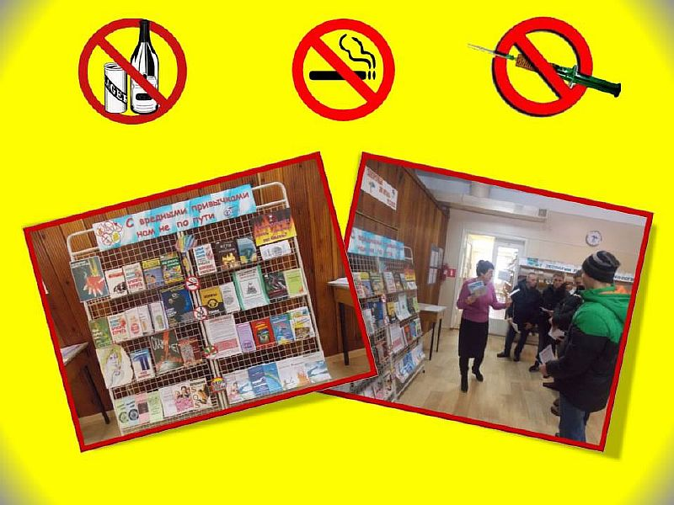

Проблема негативных явлений в молодёжной среде сегодня очень актуальна. Об угрозе, которую они представляют для жизни и рекомендации по их профилактике, об альтернативе вредным привычкам, узнали в ходе акции, прошедшей 20 декабря активисты Дальнереченского местного отделения Всероссийской общественной организации «Молодая Гвардия Единой России». Молодогвардейцы с плакатами в руках выразили своё негативное отношение к таким проявлениям в молодёжной среде, как наркомания, табакокурение, употребление алкоголя и др. вредных привычек.
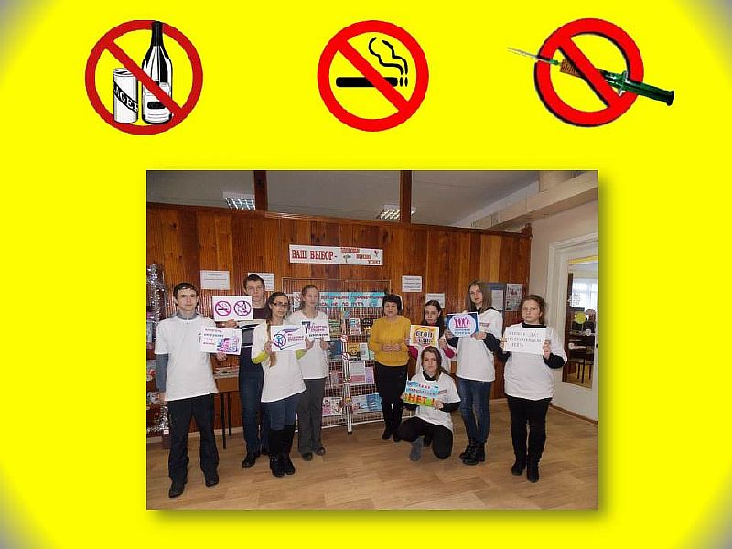
«Занимайтесь спортом, имейте хороших друзей, ведите здоровый образ жизни, ешьте витамины!» – обратилась к участникам акции ведущая Форманюк Л.П. и вручила каждому источник витаминов –мандарины.
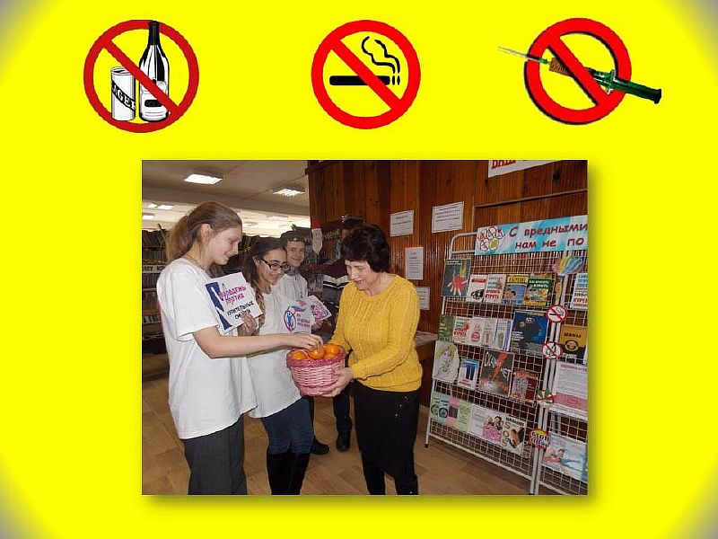
Михаил Самусь провёл мастер-класс по изготовлению буклетов « Стоп-спайс», «Я не курю и это мне нравится», « Молодёжь против наркотиков», которые молодогвардейцы распространят среди своих сверстников.
